Московский авиационный институт 

(национальный исследовательский университет)

Институт № 8 “Компьютерные науки и прикладная математика”

Кафедра 806 “Вычислительная математика и программирование”

**Зачетная работа по курсу ВвАРКТ**

**на тему «Восток-1»**

**Проект подготовили:**

Терешин Степан Михайлович

Кутаев Степан Ильич

Губенко Константин Дмитриевич

Колосов Егор Евгеньевич

(Команда «Гламур» / М8О-112БВ-24)

**Москва, 2024**

**Введение:** **3**

Цель: 3

Задачи: 3

Описание команды: 3

**Описание миссии:** **4**

Исторические справки: 4

Цель миссии [1]: 4

Этапы подготовки к полету [1]: 4

Конструкция ракеты: 6

Хроника полета 12.06.1961 (время московское) [1][2]: 8

**Физическая модель:** **9**

Условия модели: 9

Формулы, использованные в физической модели: 10

**Математическая модель:** **11**

# Введение:

## Цель:

Целью проекта является создание и проверка модели полета ракеты «Восток-1» в рамках условий, максимально приближенных к реальным, на основании доступных данных о полете.

## Задачи:

1. Изучить доступную информацию о совершенном полете;
2. Составить физико-математическую модель полета;
3. Реализовать модель с помощью языка программирования Python;
4. Сконструировать ракету "Восток-1" и провести симуляцию в KSP;
5. Проанализировать полученные после реализации и симуляции данные, сделать выводы;
6. Составить отчёт и презентовать проект.

## Описание команды:

* Терешин Степан Михайлович - тимлид, физическая часть;
* Кутаев Степан Ильич - программист, математическая часть;
* Колосов Егор Евгеньевич - программист, презентация;
* Губенко Константин Дмитриевич - тестировщик, построение полета в KSP.

# Описание миссии:

Наша миссия состоит в том, чтобы создать математическую модель изменения скорости ракеты, основываясь на данных о полете первого человека в космос, и проверить ее с помощью симуляции данной исторической миссии в KSP.

## Исторические справки:

### Цель миссии [1]:

Совершить первый орбитальный полет с человеком на борту.

### Этапы подготовки к полету [1]:

1. В 1957 году было принято решение о разработке ракеты-носителя, способной выводить на орбиту пилотируемый аппарат массой до 5 тонн. Инженеры провели обширные исследования для создания устойчивой конструкции и выбора материалов, способных выдерживать высокие перегрузки и термические нагрузки при входе в атмосферу.
2. С сентября 1957 по январь 1958 года в отделе Тихонравова исследовались условия нагрева, поверхностные температуры, теплозащитные материалы. Последовательно изучалось поведение в гиперзвуковом потоке большого числа разнообразных аэродинамических форм с аэродинамическим качеством от нуля до нескольких единиц. Параметрические расчеты траектории выполнялись при помощи электронной вычислительной машины БЭСМ-1;
3. В ходе медицинских исследований, проведенных в апреле 1958 года, испытания летчиков на центрифуге показали, что при определенном положении тела человек способен переносить перегрузки до 10 G без серьезных последствий для своего здоровья. Это предопределило выбор сферической формы спускаемого аппарата для первого пилотируемого корабля и позволило ускорить дальнейшую работу за счет отказа от рассмотрения более сложных вариантов (конус, фара и т. п.). Детальная проработка предварительного проекта, завершилась в середине августа 1958 года выпуском специального отчета;
4. Подготовка конструкторской документации была начата осенью 1958 года. Первый корабль первой модификации Восток-1КА отправился в полет в мае 1960 года. Позже была создана и отработана модификация Восток-3КА, полностью готовая к пилотируемым полетам;
5. 11 января 1960 - создание специальной воинской части по подготовке космонавтов, из которой, в итоге, был выбран Юрий Алексеевич Гагарин.
6. Подготовка к полету велась в несколько этапов, включающих проработку конструкции, анализ термической защиты и разработку проектной документации. В итоге был создан аппарат, который 12 апреля 1961 года вывел на орбиту первого космонавта Юрия Гагарина.

### Конструкция ракеты:

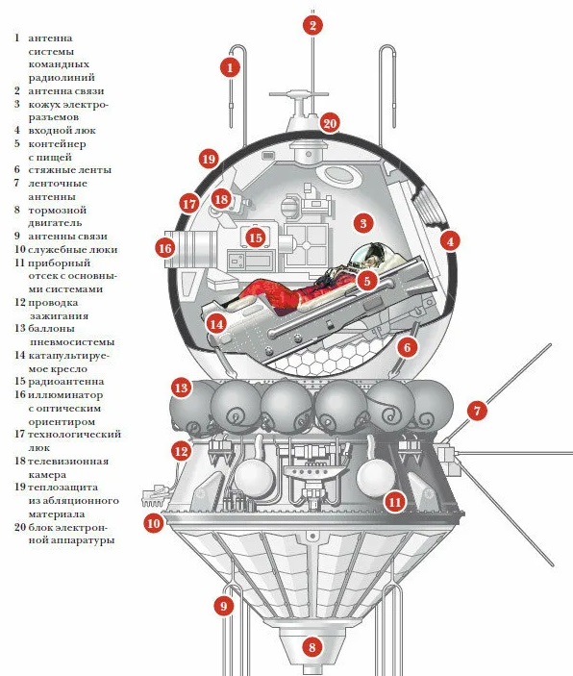

Рис. 1 [2]: Схема СА ракеты “Восток-1”

|  |  |
| --- | --- |
| **Параметр** | **Величина** |
| Масса СА (кг) | 4 725 |
| Диаметр геометрического корпуса (м) | 2,2 |
| Длина (без антенн) (м) | 4,4 |
| Максимальный диаметр (м) | 4,43 |

Таблица 1 - Параметры СА ракеты “Восток-1” [2]

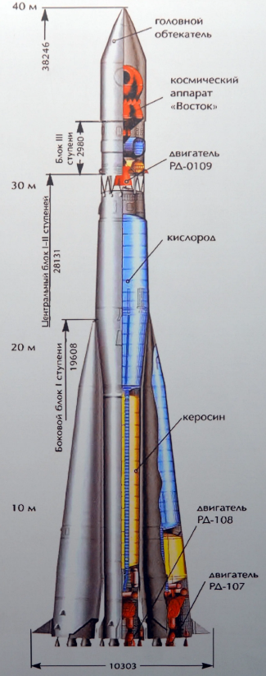

Рис. 2 [3]: Схема РН “Восток”

|  |  |
| --- | --- |
| **Параметр** | **Величина** |
| Стартовая масса РН (кг) | 287 000 |
| Общая длина (с обтекателем) (м) | 38,36 |
| Максимальный поперечный размер (м) | 10,3 |

Таблица 2 - Параметры РН ракеты “Восток-1” [3]

### Хроника полета 12.06.1961 (время московское) [1][2]:

9 часов 07 минут была дана команда "зажигание". Старт корабля "Восток", в эфире прозвучало знаменитое "Поехали!.." В космическом корабле начали расти вибрация, шум и перегрузки.

9 часов 08 минут произошло отделение первой ступени ракеты-носителя, заработала вторая ступень.

9 часов 10 минут произошел сброс головного обтекателя ракеты-носителя. В эфире раздался голос Гагарина: "Вижу Землю… Красота-то какая!".

9 часов 12 минут отделилась вторая ступень ракеты-носителя. Заработала третья ступень.

9 часов 18 минут произошло разделение космического корабля с носителем и выход его на околоземную орбиту.

9 часов 21 минут Гагарин доложил, что наступило состояние невесомости.

9 часов 22 минуты радиосигналы советского космического корабля запеленговали наблюдатели с американской радарной станции Шамия, расположенной на Алеутских островах. Через 5 минут была отправлена шифровка в Пентагон.

9 часов 49 минут космический корабль вошел в тень Земли.

9 часов 57 минут Юрий Гагарин передал, что пролетает над Америкой. В эти же минуты в эфир вышло сообщение ТАСС о запуске космического корабля.

10 часов 13 минут телетайпы закончили передачу первого сообщения ТАСС. Сотни корреспондентов разных стран штурмом брали здание Телеграфного агентства.

10 часов 09 минут космический корабль вышел из тени Земли.

10 часов 15 минут Гагарин пролетал над Африкой.

10 часов 25 минут включилась тормозная двигательная установка, и корабль пошел на спуск.

10 часов 55 минут космонавт Юрий Гагарин приземлился в районе села Смеловка Саратовской области.

С момента включения тормозной двигательной установки до приземления корабль пролетел около 8 тысяч км. Продолжительность полета на участке спуска составила примерно 30 минут.

В 10 часов 59 минут к месту приземления прибыла группа специалистов-изыскателей.

Космический корабль "Восток" с первым космонавтом Земли Юрием Гагариным на борту совершил один виток вокруг Земли с посадкой в начале второго витка на территорию СССР.

Время полета составило 108 минут.

# Физическая модель:

## Условия модели:

Для расчета математической модели движения ракеты перед нами стояла задача нахождения зависимости скорости от времени при влиянии на аппарат множества сил.

Для создания физической модели были учтены следующие силы, действующие на ракету: сила тяжести, сила сопротивления воздуха, сила тяги ракеты.

Во время расчетов мы учли изменение массы топлива и угла наклона ракеты к горизонту, приняли, что ракета цилиндрической формы с определенной площадью основания.

Пусть мы запускаем ракету при нормальных условиях, пренебрегаем изменением плотности атмосферы с набором высоты и примем, что ракета движется под действием постоянной силы тяги и с постоянным ускорением.

## Формулы, использованные в физической модели:

* расход массы топлива в единицу времени: $k=\frac{M-m0}{T}$ (M - масса ракеты с топливом, m0 - масса без топлива, T - время расхода топлива);
* результирующая сила: $m(t)⋅\underline{a}=\sum_{i=1}^{n}{}\underline{F_{i}}$ (F - все действующие на тело силы, a - ускорение, $m(t) =M - k⋅t$- масса с учетом расхода топлива);
* сила тяжести: $F = m(t)⋅g$ (g - гравитационная постоянная);
* сила сопротивления воздуха: $F_{c}=C_{f}⋅\frac{ρυ^{2}}{2}⋅S$ (S - площадь основания ракеты, $υ$- скорость, $ρ$- плотность среды, $C_{f}$- коэффициент сопротивления воздуха);
* силя тяги (const): P.

В итоге, мы получили:

$$m(t)⋅a⋅cos(α(t))=-m(t)⋅g-C_{f}⋅\frac{ρυ^{2}}{2}⋅S+P⋅cos(α(t))$$

# 

# Математическая модель:

Из полученной в физической модели формулы взаимодействия сил нам нужно выразить скорость:

$υ'=\frac{P}{M-k⋅t}+\frac{C_{f}⋅ρ⋅S}{2⋅(M-k⋅t)⋅cos(α+β⋅t)}⋅υ^{2} -\frac{g}{cos(α+β⋅t)}$